Исследование и оптимизация газопорошковых потоков во внеосевой сопловой насадке лазерного технологического комплекса

А.И. Шпилев, Ф.Р. Исхаков, К.Ю. Нагулин, А.Х. Гильмутдинов

Казанский национальный исследовательский технический университет им. А.Н.Туполева

Аннотация: С использованием оригинального теневого прибора Теплера, системы высокоскоростной трассерной визуализации и лазерного допплеровского анемометра исследована динамика газопорошковых потоков во внеосевой сопловой насадке лазерной наплавочной головки YC52 (Precitec, Германия). Проведена оптимизация длины ламинарной части газопорошкового потока по параметрам расхода транспортного и защитного газа, а также диаметра отверстия сменного колпачка циклона. Показано, что поток частиц на выходе сопловой насадки в основных чертах повторяет структуру потока газа-носителя. Установлено, что для сопловой насадки диаметром 4 мм при взаимодействии потока порошка с обрабатываемой поверхностью образуются устойчивые вихревые структуры, отводящие из зоны плавления порядка 2/3 от общего объема порошка, что существенно снижает эффективность процесса наплавки и коэффициент использования порошка. Даны практические рекомендации по применению методов оптической диагностики для оптимизации газопорошковых потоков в сопловых насадках головок для лазерной наплавки.
Ключевые слова: лазерная порошковая наплавка, теневой метод, внеосевое сопло, трассерная визуализация, лазерная допплеровская анемометрия, оптимизация газопорошковых потоков.

Введение
Лазерная наплавка, исходно предназначенная для создания порошковых покрытий [1], в настоящее время все чаще применяется для прямого нанесения металла (DMD) при аддитивном изготовлении изделий сложной конфигурации [2]. В отличие от технологии селективного лазерного плавления (СЛП) или спекания (СЛС), основанных на послойном проплавлении или спекании лазерным лучом предварительно нанесенного порошка, в технологии DMD «строительный материал» в виде металлического порошка подается непосредственно в фокальную точку лазерного излучения, где и происходит его плавление с образованием наплавочного валика [3]. Эффективность такого процесса аддитивного выращивания изделия существенным образом зависит от степени фокусировки газопорошкового потока, которая определяется типом и конструкцией сопловой насадки, а также объемными расходами защитного и транспортного потоков газа. Оптимизация процесса DMD позволит не только повысить скорость выращивания и эффективность использования порошка, но и улучшить точность аддитивного изготовления изделий [4]. Существенно сократить процесс оптимизации помогают оптические методы диагностики газопорошковых потоков, с использованием которых без лазерного излучения достигаются оптимальные соотношения фокусировки порошкового потока и степени эффективности использования порошкового материала. К таким методам оптической диагностики относятся теневые методы [5,6], высокоскоростная [7] и трассерная [8] визуализация, а также лазерная допплеровская анемометрия [9]. Целью настоящей работы является исследование и оптимизация газопорошковых потоков во внеосевом сопле с применением комплекса оптических методов диагностики.
Экспериментальная установка
Исследовалось латеральное (внеосевое) сопло лазерной наплавочной головки YC-52 компании Precitec (Германия) (Рис.1). Сопло состоит из корпуса 1, в котором соосно располагается трубка 2 потока, транспортирующего наплавляемый порошок. В промежутке между трубками течет защитный или обжимающий газ 3, который фокусирует порошковую струю и защищает частицы порошка от окисления в воздушной среде. Выпуск газовых потоков производится через форсунку 4: транспортный газ выходит через центральное отверстие 5 диаметром 2-4 мм (в зависимости от модификации сопла), а защитный газ – через систему из 12 отверстий 6 диаметром 1 мм, расположенных по окружности относительно центрального потока. Защитный газ 7 подается в штуцер 8. Поток транспортного газа 9 радиально поступает через штуцер 10 в камеру циклона 11, где совершает вращательное движение вокруг оси сопла. Частицы порошка центробежной силой прижимаются к конической поверхности стенок камеры циклона и потоком транспортного газа 9 увлекаются в центральный канал сопла.
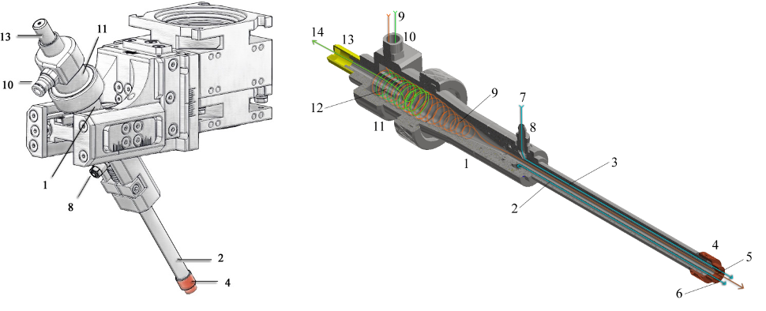
(а) (б)
Рис. 1. – Внешний вид (а) и устройство (б) внеосевого сопла лазерной наплавочной головки YC-52. Пояснения в тексте.
На оси циклона расположена трубка 12, соединенная с атмосферой через пластиковый колпачок с калиброванным отверстием 13, через которое часть транспортного газа 14 сбрасывается в атмосферу. В комплект наплавочной головки YC-52 входит набор колпачков с отверстиями 1, 1.5, 2 и 3 мм, смена которых варьирует расход транспортного газа на выходе форсунки.
Визуализация газовых потоков проводилась оригинальным теневым прибором Теплера [10]. Использовался порошок оловянной литейной бронзы ПР-БрО10 (Cu – основа, Sn – 10%) с частицами сферичной формы и фракционным составом 0-63 мкм. Подача порошка в сопло осуществлялась питателем типа АТ-1200 (ЗАО «Плакарт», Россия). Высокоскоростная визуализация порошковых потоков производилась с использованием видеокамеры HX-4 Memrecam (Nac, США) с макрообъективом (Nikkor Lens AF-S VR Micro-Nikkor 105 mm). В качестве источника просвечивающего излучения использовалась импульсная лазерная осветительная система Cavilux HF (Cavitar Ltd, Финляндия). Цилиндрической линзой лазерный луч разворачивался в вертикальной плоскости и формировался «лазерный нож», подсвечивающий пролетающие частицы. Пространственное распределение средней скорости частиц порошка на выходе сопла измерялось лазерным допплеровским анемометром FlowExplorer DPSS 300 (Dantec Dynamics A/S, Дания).
Оптимизация структуры газовых потоков внеосевого сопла проводилась по параметрам: диаметры центрального канала форсунки и выходного отверстия колпачка циклона, расходы транспортного и защитного газа. Диапазон значений параметров оптимизации приведен в Таблице 1.

Таблица №1
Параметры оптимизации внеосевого сопла
№ | Параметр | Единица измерения | Значения
1 | Диаметр канала форсунки | мм | 2; 3; 4
2 | Диаметр отверстия колпачка циклона | мм | 0; 1; 1.5; 2; 3
3 | Расход транспортного газа | л/мин | 4; 5; 6
4 | Расход защитного газа | л/мин | 6; 7; 8

Поток транспортного газа на выходе из форсунки количественно характеризуется длиной ламинарной части L, диаметром струи на выходе из форсунки D₁ и в конце ламинарного участка D₂. Измеряемые величины проходили статистическую обработку – пятикратное измерение с расчетом абсолютной погрешности для доверительной вероятности 0.9.
Результаты и обсуждение
На рис.2 а представлены теневые картины газовых потоков для внеосевого сопла с диаметром центрального канала 2 мм в зависимости от диаметра выходного отверстия установленного колпачка циклона (0 - 2 мм). Расход аргона составлял для транспортного и защитного потока 4 и 6 л/мин, соответственно. Установлено, что с колпачком без отверстия центральный поток дестабилизируется на расстоянии порядка 10 мм от края форсунки. По мере роста расхода газа через выходное отверстие колпачка можно наблюдать увеличение зоны ламинарности потока, которая достигает максимального значения (порядка 30 мм) при диаметре отверстия в колпачке 1,5 мм (Рис.2 а). Дальнейшее увеличение диаметра отверстия до 2 мм вновь приводит к сокращению ламинарной зоны, что, вероятно, обусловлено дестабилизирующим влиянием защитного газа на центральный поток.
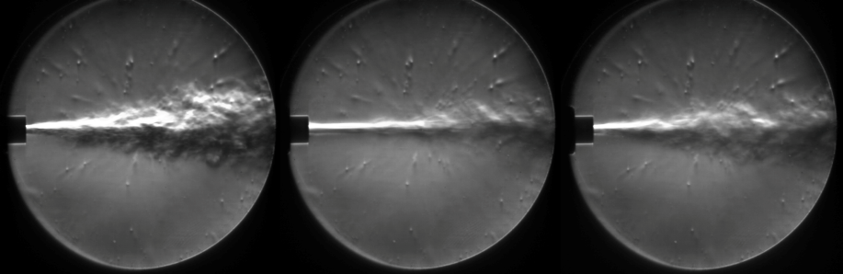
0 1.5 2 мм
(а)
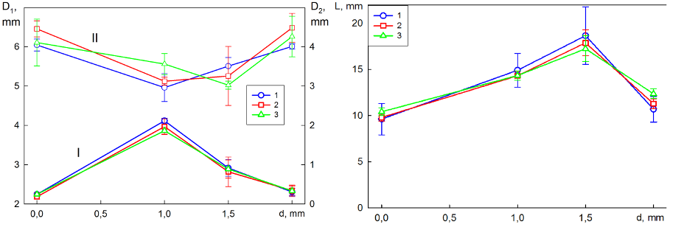
(б) (в)
Рис. 2. – Теневые изображения потока газа (а), зависимость диаметра потока D₁ (группа кривых I) и D₂ (группа кривых II) (б) и длины ламинарной части струи L (в) от величины диаметра отверстия в колпачке. Пояснения в тексте.
Эксперименты с другими комбинациями расходов транспортного и защитного газов показали существование оптимального значения диаметра выходного отверстия колпачка, обеспечивающего максимальную ламинарность потока. Результаты количественной обработки теневых изображений для форсунки с диаметром центрального канала 2 мм приведены на рис. 2 б-в. На Рис.2 б представлена зависимость начального D₁ (группа кривых I) и конечного D₂ (группа кривых II) диаметра ламинарной части центрального потока от диаметра d выходного отверстия колпачка циклона. Значения объемного расхода защитного газа составляли 6 (кривая 1), 7 (кривая 2) и 8 л/мин (кривая 3). Расход транспортного газа для всех кривых на Рис.2 не менялся и составлял 4 л/мин. Установлена устойчивая зависимость D₁ от значения диаметра d выходного отверстия колпачка циклона (рис.2 б), повторяющаяся для всех использованных значений расхода защитного газа. Величина D₁ минимальна для d=0 и 2 мм и достигает максимума для d=1 мм. Для диаметра D₂ характерна обратная зависимость – максимумы для минимального и максимального значений d и минимум, достигаемый в диапазоне d от 1 до 1,5 мм. Зависимость длины ламинарной части центрального потока L от диаметра отверстия колпачка циклона d представлена на рис.2 в. Видно, что по мере увеличения d происходит возрастание L, которая достигает максимального значения при d=1,5 мм. При дальнейшем увеличении диаметра отверстия колпачка длина ламинарной части центрального потока начинает резко сокращаться. С практической точки зрения необходимо получить поток с максимальной длиной L и минимальным конечным диаметром D₂. Этим критериям для сопла с диаметром центрального канала форсунки 2 мм соответствует значение диаметра выходного отверстия колпачка циклона 1,5 мм.
Аналогичные исследования были проведены с сопловыми насадками диаметром 3 и 4 мм. Ввиду значительного расхода транспортного газа через выходную форсунку сопла, отверстие в колпачке уже не оказывает столь критического влияния на структуру газового потока. Для сопла диаметром 3 мм величина L монотонно возрастает по мере увеличения диаметра отверстия в колпачке, тогда как для сопла диаметром 4 мм, L практически не меняется и начинает снижаться при диаметре отверстия в колпачке 3 мм.
Рассмотрим структуру потока частиц на выходе сопловой насадки, которая в общих чертах должна повторять структуру газового потока. При этом необходимо иметь в виду, что за счет инерциальности частиц, мелкие вихревые потоки не будут сказываться на траектории их движения. Результаты высокоскоростной визуализации потока порошка подтверждают это предположение. На рис.3 представлена структура порошкового потока для сопловой насадки диаметром 2 мм, зарегистрированная при различных значениях диаметра отверстия колпачка.
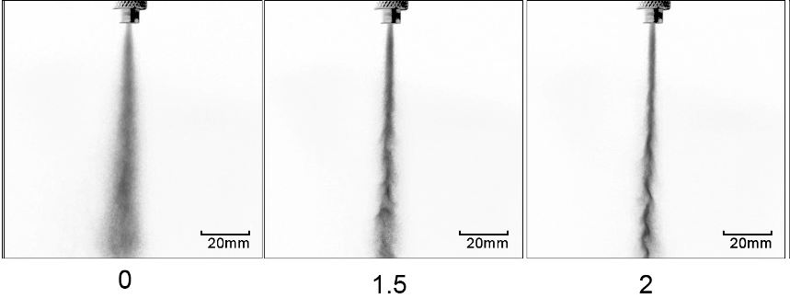
Рис. 3. – Изображения потока порошка из форсунки сопловой насадки диаметром 2 мм для различных значений диаметра отверстия колпачка.

Из рис.3 видно, что при закрытом колпачке турбулентный характер истечения транспортного газа приводит к сильному рассеянию порошка. В порошковой струе нельзя выделить какие-либо упорядоченные вихревые структуры – идет интенсивное перемешивание потока. При установке колпачка с отверстием 1.5 мм появляется область ламинарного течения, вслед за которой при сохранении более-менее упорядоченного потока наблюдаются отдельные вихревые структуры, расщепляющие струю порошка. Увеличение отверстия в колпачке до 2 мм уменьшает диаметр ламинарной части потока, но делает его более подверженным воздействию вихрей в турбулентной зоне. Таким образом, для более точной наплавки с использованием сопловой насадки диаметром 2 мм оптимальными являются колпачки с отверстием от 1.5 до 2 мм.
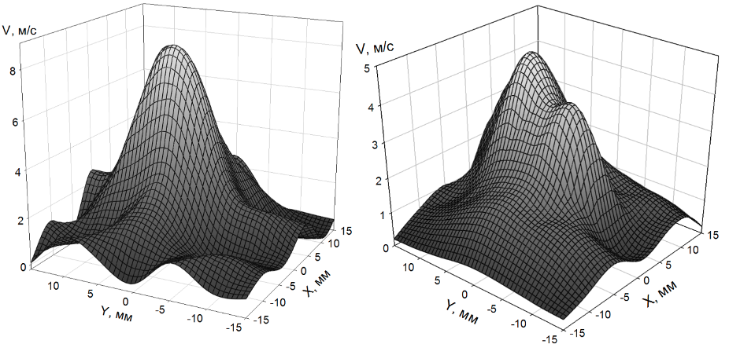
(а) (б)
Рис. 4. – Пространственное распределение усредненной по времени продольной компоненты скорости частиц порошка на расстоянии 15 мм от форсунки 2 мм сопла с «глухим» колпачком (а) и с отверстием 1,5 мм (б).

Количественные данные о пространственном распределении усредненной по времени продольной компоненты скорости частиц были получены с использованием лазерного допплеровского анемометра. На рис.4 представлены распределения скорости потока частиц в его поперечном сечении на расстоянии 15 мм от края сопла. Диаметр форсунки составлял 2 мм. Видно, что величина скорости частиц в случае «глухого» колпачка (а) практически в два раза больше, чем для колпачка с отверстием 1.5 мм, причем за счет интенсивного перемешивания частиц в турбулентном потоке, распределение скоростей (рис.4 а) обладает достаточно выраженной осевой симметрией. Профиль распределения скоростей получается острым – на оси потока резкий максимум и быстрое падение величины скорости на его краях. Это обусловлено интенсивным торможением частиц по краям затопленной струи. Для случая колпачка с отверстием 1.5 мм (рис.4 б) на расстоянии 15 мм от форсунки находится еще область ламинарности, поэтому распределение скоростей в потоке не является осесимметричным. Искажение формы распределения по-видимому связано с незначительной несоосностью отверстия форсунки 4 и внутренней трубки 2 (см. рис.1 б).
Выше были рассмотрены случаи простой затопленной газопорошковой струи в свободном пространстве. Тем не менее, наибольшей практической значимостью обладает информация о взаимодействии газопорошкового потока с обрабатываемой поверхностью, поскольку при этом происходит формирование наплавочного валика в технологии DMD. На рис.5 приведены результаты исследования структуры транспортного (а) и газопорошкового (б) потоков при оптимизированных условиях для сопловых насадок диаметром 2, 3 и 4 мм. При столкновении транспортного потока с подложкой за счет
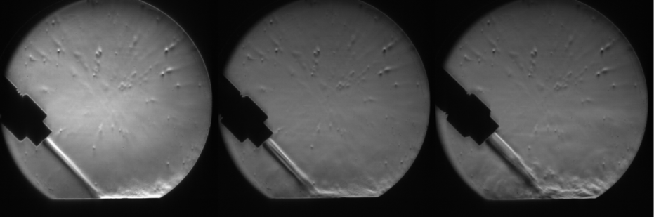
(а)
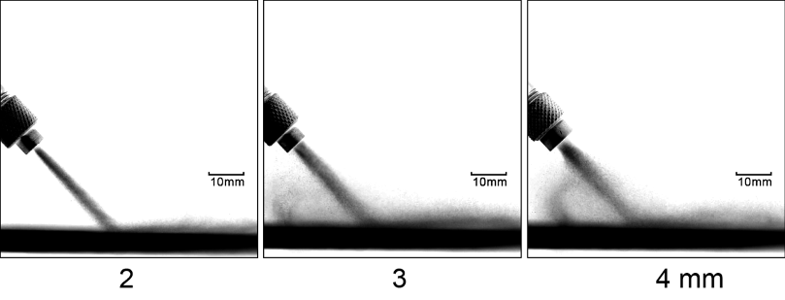
(б)
Рис. 5. – Теневые изображения и кадры высокоскоростной визуализации газового (а) и порошкового (б) потока для сопла диаметром 2, 3 и 4 мм.

приграничных эффектов вязкости он не отражается, а продолжает движение вдоль границы раздела газ-твердое тело. Установлено, что для форсунок с диаметром отверстия 3 и 4 мм в приповерхностном слое образуются устойчивые вихри. Данные высокоскоростной визуализации (рис.5 б) демонстрируют, что эти вихри отбирают часть порошка из потока, тем самым снижая плотность потока частиц непосредственно в зоне формирования наплавочного валика. Особенно сильно этот эффект заметен для случая форсунки диаметром 4 мм, для которого ширина потока порошка уменьшилась практически в 3 раза. Это приводит к ухудшению эффективности использования порошкового материала, увеличению его расхода и снижению производительности наплавки. В итоге получается, что форсунка диаметром 2 мм обеспечивает не только большую точность доставки порошка в зону плавления по сравнению с форсункой 4 мм, но и обладает в 3 раза большей эффективностью использования порошкового материала при сопоставимой производительности.
Заключение
С использованием универсального оптического диагностического комплекса исследована структура газопорошкового потока и оптимизированы режимы работы внеосевого сопла для лазерной порошковой наплавки. Продемонстрирована высокая эффективность метода Теплера для диагностики газовых потоков в сопловых насадках. Определены оптимальные режимы при которых достигается наилучшая фокусировка газопорошкового потока. Методами Теплера и высокоскоростной визуализации установлено наличие вихревых структур в зоне контакта газопорошкового потока с подложкой, характерных для сопловых насадок с диаметром отверстия 3 и 4 мм. Показано, что подобные вихри отбирают часть порошка из зоны формирования наплавочного валика, тем самым снижая эффективность использования порошкового материала, прецизионность и производительность процесса наплавки. Установлено, что наиболее оптимальным по всем показателям для технологии DMD является сопловая насадка с диаметром форсунки 2 мм, которая при одинаковой скорости наплавки материала обеспечивает существенно большую точность и эффективность использования порошка.
Работа выполнена при поддержке Министерства образования и науки РФ, госконтракт в рамках 220-го постановления №14.Z50.31.0023.

Литература
- Gladush, G.G. and I. Smurov, 2011. Physics of Laser Materials Processing. Theory and Experiment. New York: Springer. 534 p.
- Зленко М.А., Попович А.А., Мутылина И.Н. Аддитивные технологии в машиностроении. Учебное пособие. СПб.: СПбГУ, 2013. 221 с.
- Гончарова О.Н., Бережной Ю.М., Бессарабов Е.Н. и др. Аддитивные технологии – динамично развивающееся производство // Инженерный вестник Дона, 2016, №4. URL: ivdon.ru/ru/magazine/archive/n4y2016/3931.
- Dias da Silva, M., K. Parters, T. Seefeld and F. Vollertsen, 2012. Comparison of coaxial and off-axis nozzle configurations in one-step process laser cladding on aluminum substrate. Journal of Materials Processing Technology. V. 212. pp. 2512-2519.
- Васильев Л.А. Теневые методы. М.: Наука, 1968. 400 с.
- Белозеров А.Ф. Оптические методы визуализации газовых потоков. Казань: Изд-во Казан. гос. техн. ун-та, 2007. 747 c.
- Prasad, A.K., 2000. Particle Image Velocimetry. Current Science. V.79. №1. pp. 51-60.
- Картушинский А.И., Руди Ю.А., Тислер С.В., Хусаинов М.Т., Щеглов И.Н. Применение цифровой трассерной визуализации для исследования дисперсии частиц в турбулентном газовом потоке // Теплофизика высоких температур. 2012. Т.50, №3. С. 408-417.
- Дубнищев Ю.Н., Ринкевичус Б.С. Методы лазерной доплеровской анемометрии. М.: Наука, 1982. 304 с.
- Нагулин К.Ю. Теневая визуализация газовых и плазменных потоков в горелке индуктивно-связанной плазмы оптического эмиссионного спектрометра // Инженерный вестник Дона, 2016, №2. ivdon.ru/ru/magazine/archive/n2y2016/366.

References
- Gladush, G.G. and I. Smurov, 2011. Physics of Laser Materials Processing. Theory and Experiment. New York: Springer. 534 p.
- Zlenko M.A., Popovich A.A., Mutylina I.N. Additivnye tekhnologii v mashinostroenii. Uchebnoe posobie [Additive technologies in machine building industry. Training manual]. SPb.: SPbGU, 2013. 221 р.
- Goncharova O.N., Berezhnoy Yu.M., Bessarabov E.N. i dr. Inženernyj vestnik Dona (Rus), 2016, №4 URL: ivdon.ru/ru/magazine/archive/n4y2016/3931.
- Dias da Silva, M., K. Parters, T. Seefeld and F. Vollertsen. Journal of Materials Processing Technology. 2012. V. 212. pp. 2512-2519.
- Vasil'ev L.A. Tenevye metody [Shadow methods]. M.: Nauka, 1968. 400 p.
- Belozerov A.F. Opticheskie metody vizualizatsii gazovykh potokov [Optical methods for the visualization of gas flows]. Kazan': Izd-vo Kazan. gos. tekhn. un-ta, 2007. 747 p.
- Prasad, A.K. Current Science. 2000. V.79. №1. pp. 51-60.
- Kartushinsky A.I., Rudi Yu.A., Tisler S.V., Hussainov M.T., Shcheglov I.N., 2012, Teplofizika Vysokikh Temperatur, 2012, V.50, №3, pp. 408–417.
- Dubnishchev Yu.N., Rinkevichus B.S. Metody lazernoy doplerovskoy anemometrii [Methods of laser Doppler anemometry]. M.: Nauka, 1982. 304 p.
- Nagulin K.Yu. Inženernyj vestnik Dona (Rus), 2016, №2. ivdon.ru/ru/magazine/archive/n2y2016/366.

